ALLEGATO “Planimetria con individuazione del fondo”

alla

“PERIZIA DI STIMA RELATIVA ALLA PROPRIETA’ FONDIARIA”

OGGETTO DI
-ESPROPRIO PARZIALE PER PUBBLICA UTILITA’
- SERVITU’ DI PASSAGGIO COATTIVO
- DIVISIONE PER SUCCESSIONE EREDITARIA
- DI MUTAMENTO DI DESTINAZIONE D’USO DEL PIANO TERRA DEL DEPOSITO AGRICOLO DI PERTINENZA DEL FONDO RUSTICO DI CUI AL PERMESSO DI COSTRUIRE AI SENSI DELL’ART.6bis COMMA 1 DELLA L.R. 28 DICEMBRE 2009 N.19 (PIANO CASA)
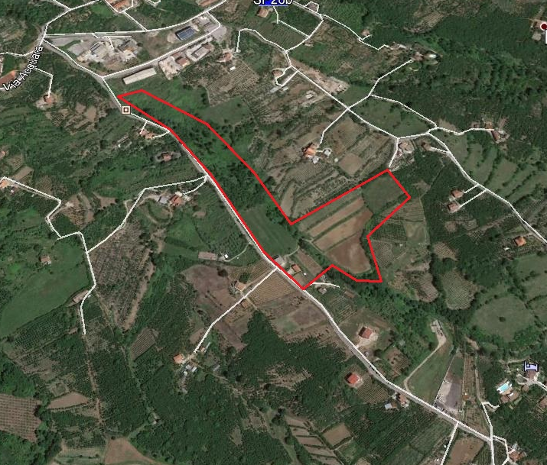
COMMITTENTE: XXXX YYYYY

Il Tecnico

Salerno , X XX 2016 (Pier Donato Rinaldi)

